北京大学数学学院期中试题
考试科目 高等代数I 考试时间 2015年11月18日
姓 名 学 号
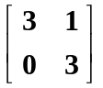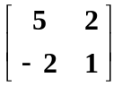
一．（10分）设A = , B = ∈ M ₂ (Q) .
记 W = { X ∈ M ₂ (Q) | A X = X B } .
1) 证明: W是Q-线性空间M ₂ (Q) 的子空间;
2) 求子空间W的维数和一组基 .
二．（12分）求行列式的值A_{n} = 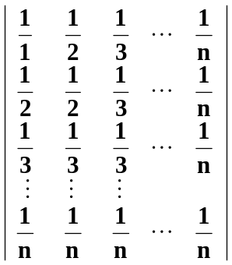.

三．（12分）设α₁ , α₂ , α₃及β依次是矩阵 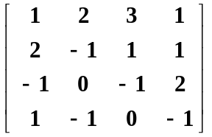 的列向量,
且W = < α₁ , α₂ , α₃ > . 求解集合为 β + W= { β + η | η∈ W } 且未知量为
x₁ , ... , x₄的一个线性方程组 , 使得在其中的一个方程里x₁的系数为0 ,
x₂的系数为1 .
四．（12分） 已知平面上有三条不同的直线, 其方程分别为
L₁ : a x + b y + c = 0 ;
L₂ : c x + a y + b = 0 ; ( a , b , c为非零的实数)
L₃ : b x + c y + a = 0 ;
证明：这三条直线交于一点的充分必要条件是 a + b + c = 0 .

五．（30分） 设矩阵 A =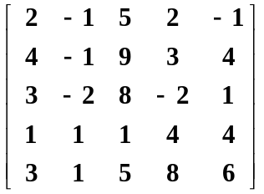.
1) 用初等行变换将矩阵A化为简化阶梯型;
2) 求A列向量组的一个极大无关组, 并用此极大无关组表出A的每个列向量;
3) 求A行空间的一组基, 并写出A的每个行向量在此基底下的坐标；
4) 当a，b取何值时，向量 [ 1 a b–2 3 a + b ] 落在A的行空间里;
5) 求齐次方程组 AX = 0的解空间的一组基;
6) 将A写成BC的形式，其中B是列满秩的矩阵，C是行满秩的矩阵.

六．（16分）判断以下命题是否正确. 正确的请给出证明, 错误的请举出反例.
1) 若向量γ既可被向量组α₁ , ... , α_{s} 线性表出, 又能被β₁ , ... , β _{t}线性表出,
且α₁ , ... , α_{s} , β₁ , ... , β _{t} 秩 = α₁ , ... , α_{s} 秩 + β₁ , ... , β _{t} 秩, 则γ必为零向量.
2) 若A , B是9级方阵，满足条件A B = 0 , 则 | B A + B^{T} A + B A^{T} | = 0 .

七．（8分）设 A 是n级矩阵，α₁ , ... , α_{n} 是n维非零列向量，满足条件
Aα₁ = α₁，Aα_{i} = α_{i} + α_{i -1} ，i =2, 3, …, n.
证明: α₁ , ... , α_{n}线性无关.

